PROJETO DA INSTITUIÇÃO
Síntese sobre a Base de Dados
A base de dados disponível consiste em parte da base de dados original que tem tamanho na casa de gigabytes. Ela corresponde a Book-Crossing que contém dados de livros que são avaliados por participantes do projeto Book-Crossing, a fim dessas avaliações serem compartilhadas com leitores interessados. No entanto, foi disponibilizado um backup (mysqldump) parcial recebido poucos registros para sua análise e realizações.
A base de dados contém dados estruturados sobre diversos livros que foram avaliados no período de seus registros.
Diagrama Entidade-Relacionamento (DE-R)
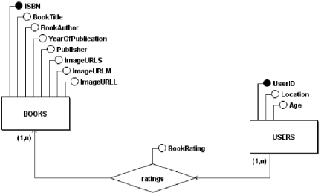
Diagrama Lógico de Dados (DLD)
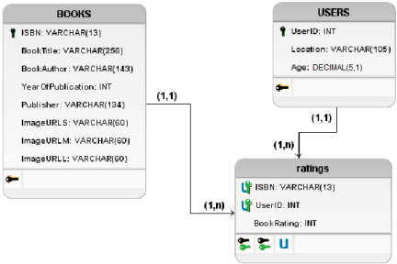
Dicionário de Dados (DD)
